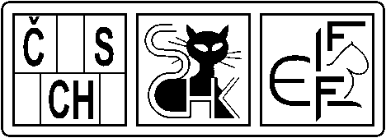 Legitimace číslo …………………

PŘIHLÁŠKA

Základní organizace Uničov

Jméno a příjmení datum nar.
Bydliště ……………………………………. ulice ………………………………… číslo domu ………….................
Okres ………………………………………………. číslo obč. průkazu …………………………………………..…
národnost povolání
bydliště PSČ
telefon e-mail
členský příspěvek Kč ………………
Jsem chovatelem (druh zvířectva)
Počet chovných zvířat
Přijat členskou schůzí ZO dne

Prohlašuji, že jsem byl seznámen se stanovami a jednacím řádem svazu

čitelný vlastnoruční podpis

